Pintos Project 1: User Program (1)

담당 교수 : 김영재
학번/이름 : 20211562 이동협
개발 기간 : 2025.09.11 ~ 2025.10.07

- 개발 목표
- Argument Passing: 사용자가 프로그램을 실행할 때 넘겨주는 argument를 파싱하여 user program의 user stack에 올바른 위치에 저장하고, User Program이 사용할 수 있게 한다.
- User Memory Access: User Program이 kernel space의 memory에 접근하는 것을 예방하고 unvalid address에 접근할 때에는 예외 처리해 프로그램을 안전하게 관리한다.
- System Call: User Program이 write, exit, halt 등 kernel의 기능을 요청할 수 있도록 system call 기능을 구현한다. 기본적인 system call과 함께 fibonacci, max_of_four_int additional system call을 구현한다.

- 개발 범위 및 내용
  - 개발 범위
- Argument Passing
User가 입력한command line을 공백(‘ ’) 기준으로 parsing하여 각 argument를 user program의 stack에 저장하고 main 함수가 argc와 argv를 통해 인자에 접근할 수 있도록 stack을 구성한다.
- User Memory Access
Systemcall Handler에서 User Program이 전달한 포인터 주소가 유효한지 검증하는 기능을 구현한다. 유효하지 않은 주소(예: Kernel space에 접근, 할당되지 않은 영역)에 접근 시 process를 exit시켜서 safety를 보장한다.
- System Calls
halt, exit, exec, wait, write 시스템 콜을 구현하여 기본적인 프로세스 및 파일 제어 기능을 구현한다. 추가적으로 제시된 피보나치 수열의 n번째 값을 계산하는 fibonacci와 4개의 정수 중 최댓값을 찾는 max_of_four_int system call을 구현한다.
  - 개발 내용
- Argument Passing
  - 커널 내 스택에 argument를 쌓는 과정 설명
User program load 후, 실행 전에 setup_stack에서 인자 전달을 위한 스택을 설정한다.
- strtok_r을 사용하여 공백을 기준으로 command line 파싱, 각 인자 string을 argv 배열에 저장.
- User Stack의 top(PHYS_BASE)부터 시작해argv[n-1]부터 argv[0] 순서로 스택에 push.
- 스택 포인터가 4바이트 경계에 맞춰지도록 word-align 패딩(0)을 추가.
- 인자 문자열들의 주소(argv[n-1]부터 argv[0]까지)와 argv의 끝을 알리는 null 포인터(argv[n])를 스택에 push.
- argv 배열의 시작 주소, 인자의 개수 argc, 그리고 0을 push.
- 최종적으로 설정된 esp를 intr_frame에 저장하여 프로그램이 시작될 때 올바른 스택을 가리키도록 만든다.

- User Memory Access
  - Pintos 상에서의 invalid memory access 개념을 간략히 설명
Invalid memory access는 user program이 접근 하면 안 되는 메모리 영역에 접근하려는 것이다.
Kernel virtual memory 접근(사용자 프로그램이 PHYS_BASE 이상의 kernel space 주소에 접근하는 경우)
할당되지 않은 메모리 접근(PAGE 테이블에 mapping되지 않은 virtual address에 접근하는 경우)
NULL pointer 접근(유효하지 않은 포인터, NULL을 참조하는 경우)
  - Invalid memory access를 어떻게 막을 것인지 설명
syscall.c에 check_address, check_string 함수를 구현하여 system call handler에서 메모리 접근을 검사한다.
check_address(const void *addr): 전달된 주소 addr에 대해 세 가지를 검사한다.
  - 주소가 NULL이 아닌지 확인.
  - is_user_vaddr(addr)를 통해 user space 주소인지 확인.
  - pagedir_get_page()를 통해 이 주소가 현재 프로세스의 page table에 mapping되어 있는지 확인한다.
- check_string(const char *str): string의 index 0부터 \0를 만날 때까지 한 char씩 check_address를 호출하여 string 전체가 유효한 memory space에 있는지 검증한다. System call handler의 시작 부분과 argument로 pointer를 받는 모든 경우에 이 함수들을 호출하여 유효하지 않은 memory space에 접근하려하면 exit(-1)을 호출해 프로세스를 즉시 종료시킨다.

- System Calls
  - 시스템 콜의 필요성에 대한 간략한 설명
사용자 프로그램은 보안 및 안정성을 위해 하드웨어(filesys, io device 등)에 직접 접근할 수 없다. System call은 사용자 프로그램이 운영체제(kernel)에게 이러한 높은 권한의 기능의 실행을 요청하는 다리 역할을 한다. System call을 통해 kernel이 시스템을 안전하게 유지할 수 있다.
  - 이번 프로젝트에서 개발할 시스템 콜에 대한 간략한 설명 (하나의 시스템 콜 당 최대 3문장으로 간략히 설명; 3문장을 넘길 정도로 길게 작성하지 말 것)
- halt: shutdown_power_off()를 호출하여 Pintos를 종료시킨다.
- exit(int status): 현재 running 상태에 있는 user program을 종료하고 종료 상태를 커널에 리턴한다.
- exec(const char *cmd_line): cmd_line에 해당하는 프로그램을 새로 실행하는 자식 프로세스를 생성하고, 성공 시 새 프로세스의 ID(tid)를 반환한다.
- wait(tid_t tid): tid에 해당하는 자식 프로세스가 종료될 때까지 기다렸다가 자식의 종료 상태 값을 반환받는다.
- write(int fd, const void *buffer, unsigned size): fd가 1(STDOUT)이면 buffer의 내용을 size만큼 화면에 출력한다.
- fibonacci(int n): 정수 n을 입력받아 n번째 피보나치 수를 계산하여 반환한다.
- max_of_four_int(int a, int b, int c, int d): 4개의 정수 a, b, c, d를 입력받아 가장 큰 값을 찾아 반환한다.
  - 유저 레벨에서 시스템 콜 API를 호출한 이후 커널을 거쳐 다시 유저 레벨로 돌아올 때까지 각 요소를 설명
- User level: system call function를 호출하면, system call 번호와 인자들을 register/stack에 저장한 후 int $0x30 소프트웨어 인터럽트 명령을 실행한다.
- Interrupt vector table: CPU는 int $0x30 instruction을 인식하여 interrupt vector table을 참조하여 해당 interrupt를 처리할 kernel의 syscall_handler로 제어권을 넘긴다. 이 과정에서 user mode에서 kernel mode로 전환된다.
- syscall_handler: syscall_handler는 interrupt frame(stack)에 저장된 syscall 번호를 읽는다. switch 문을 통해 해당 번호에 맞는 kernel fucntion을 호출하고 필요한 argument를 stack에서 가져와 사용한다.
- kernel 작업: system call number에 해당하는 system call이 실행된다.
- return: 작업이 완료되면 return 값(있는 경우에만)을 interrupt frame의 eax위치에 저장한다. intr_exit을 통해 interrupt 처리가 종료되고 제어권이 다시 user level으로 돌아오며 kernel mode에서 user mode로 전환된다.

- 추진 일정 및 개발 방법
  - 추진 일정
- 1주차 (09.11 ~ 09.17): Argument Passing 구현
- 2주차 (09.18 ~ 09.24): User Memory Access 구현
- 3주차 (09.25 ~ 10.01): halt, exit, exec, wait, write system call 구현
- 4주차 (10.02 ~ 10.08): fibonacci, max_of_four_int 구현, 버그 수정 및 최종 보고서 작성

  - 개발 방법
threads/thread.h
struct thread에 child-parent 및 process 관리를 위한 멤버 추가:
  - struct thread *parent: 부모 프로세스를 가리키는 포인터.
  - struct list children: child_info를 담는 리스트.
  - struct lock child_lock: children list 접근 시 동기화를 위한 lock.
  - struct child_info *cp: 자기 자신에 대한 child_info 포인터 (부모가 접근하는 정보).
  - int exit_status: exit 시 종료 상태를 저장하는 변수.
  - struct file **fd_table, int next_fd, struct file *running_file: 파일 관리를 위한 멤버.
userprog/process.c
- process_execute(): thread_create()를 호출하여 새 스레드(프로세스)를 생성한 이후 child_info를 할당하고 부모의 children 리스트에 추가. load_sema를 이용해 child process의 프로그램 load가 완료될 때까지 대기.
- start_process(): load()를 호출하여 ELF 실행 파일을 memory에 load하고 setup_stack()을 호출하여 인자를 스택에 설정한 이후 load 성공/실패 여부를 parent에게 load_sema를 통해 알림.
- process_wait(): children 리스트에서 해당 tid의 자식을 찾아 wait_sema를 통해 자식이 종료될 때까지 대기. 자식 종료 후 exit_status를 반환하고 메모리 해제.
- process_exit(): 프로세스 종료 시 자원(fd, child 리스트 등)을 정리. 자신의 child_info에 exit_status를 저장하고 wait_sema를 signal로 보내어 대기 중인 부모를 깨움.
- setup_stack(): 명령어 라인을 parsing하고 user stack을 쌓음.
userprog/syscall.c
- syscall_init(): interrupt $0x30에 대한 핸들러로 syscall_handler를 등록.
- syscall_handler(): interrupt frame에서 system call 번호를 읽어 switch 문으로 분기. 각 case에서 인자들의 주소 유효성을 check_address로 검사하고, 해당 시스템 콜을 처리하는 함수를 호출. 반환 값은 f->eax에 저장.
- check_address(), check_string(): 사용자 주소의 유효성을 검증하는 함수 구현.
- halt(), exit(), exec(), wait(), write(), fibonacci(), max_of_four_int(): 각 시스템 콜 구현. exec과 wait은 process.c의 함수들을 wrapper 역할.
userprog/syscall.h
- additional syscall fibonacci(int n), max_of_four_int(int a, int b, int c, int d) 추가.

- 연구 결과
  - Flow Chart
- Argument Passing
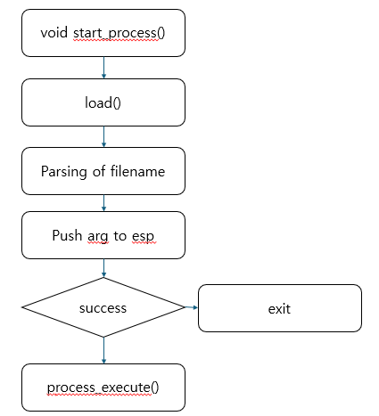
- User Memory Access
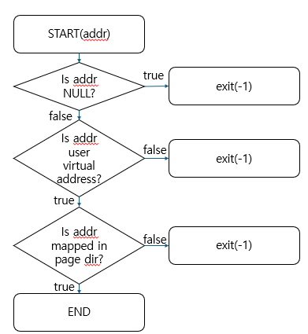
- System Calls
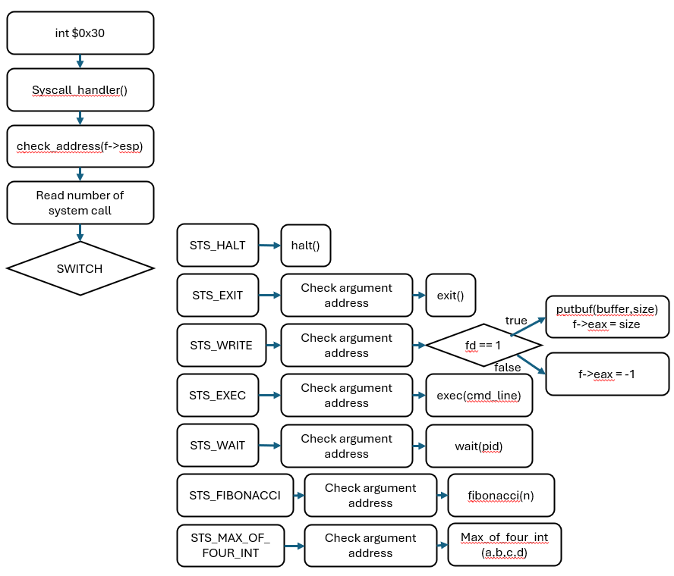
  - 제작 내용
- Argument Passing
process.c setup_stack에서 구현했다. palloc_get_page로 임시 page를 할당받아 file_name을 복사한 후 strtok_r을 이용해 string을 token으로 분리하여 argv 배열에 저장했다. stack에 값을 쓸 때는 *esp를 감소시킨 후 해당 위치에 memcpy나 직접 대입을 통해 값을 저장했다.
static bool
setup_stack (void **esp, const char *file_name)
{
char *fn_copy;
char *token, *save_ptr;
char *argv[128];
int argc = 0;
int i;

fn_copy = palloc_get_page (PAL_ZERO);

if (fn_copy == NULL){
return false;
}
strlcpy (fn_copy, file_name, PGSIZE);

for (token = strtok_r(fn_copy, " ", &save_ptr); token != NULL;
token = strtok_r(NULL, " ", &save_ptr)) {
argv[argc++] = token;
}
uint8_t *kpage;
bool success = false;
kpage = palloc_get_page (PAL_USER | PAL_ZERO);

if (kpage != NULL)
{
success = install_page (((uint8_t *) PHYS_BASE) - PGSIZE, kpage, true);
if (success)
{
*esp = PHYS_BASE;

for(i = argc - 1; i >= 0; i--) {
*esp -= (strlen(argv[i]) + 1);
memcpy(*esp, argv[i], strlen(argv[i]) + 1);
argv[i] = *esp;
}

while ((int)*esp % 4 != 0) {
*esp -= 1;
*(uint8_t *)*esp = 0;
}

*esp -= 4;
*(void **)*esp = NULL;

for(i = argc - 1; i >= 0; i--) {
*esp -= 4;
*(char **)*esp = argv[i];
}

void *argv_ptr = *esp;
*esp -= 4;
*(void **)*esp = argv_ptr;

*esp -= 4;
*(int*)*esp = argc;

*esp -= 4;
*(void**)*esp = 0;
}
else{
palloc_free_page (kpage);
}

}

palloc_free_page (fn_copy);
return success;
}

- User Memory Access
syscall.c의 check_address에서 구현했다. is_user_vaddr()는 vaddr.h에 정의된 함수로 주소가 PHYS_BASE보다 작은지 확인하는 함수이다 pagedir_get_page()는 pagedir.c에 구현된 함수로 thread_current()->pagedir에서 virtual address에 해당하는 page가 있는지 확인한다. 이 두 함수를 통해 유효성을 검증하고 실패 시 exit(-1)을 호출하여 즉시 프로세스를 종료시키게 하였다.
static void
check_address(const void *addr)
{
if (addr == NULL || !is_user_vaddr(addr) ||
pagedir_get_page(thread_current()->pagedir, addr) == NULL)
{
exit(-1);
}
}

static void
check_string(const char *str)
{
check_address(str);
while (*str != '\0')
{
str++;
check_address(str);
}
}

- System Calls
User program이 int 0x30 interrupt를 발생시키면 이 handler가 호출되며 stack에 저장된 system call num에 따라 switch 문으로 나누어 각각의 함수가 호출된다. 모든 시스템 콜 처리 과정에서 전달받은 주소의 유효성을 검증하는 check_address 함수를 호출하여 safe하게 kernel이 작동할 수 있도록 하였다.
- SYS_HALT
halt() 함수를 호출하며 이 함수는 Pintos 내장 함수인 shutdown_power_off()를 호출하여 시스템을 즉시 종료시킨다.
- SYS_EXIT
    - 스택 포인터 f->esp + 4의 주소 유효성을 check_address로 검사한다.
    - 주소에서 status 값을 읽는다.
    - exit(status) 함수를 호출한다. 이 함수 내부에서는 현재 실행 중인 스레드의 exit_status 멤버에 status 값을 저장하고 [프로세스 이름]: exit([status]) 형식의 메시지를 출력한 뒤 thread_exit()를 호출하여 프로세스를 종료시킨다.
parent process가 wait으로 기다리고 있을 때 child의 종료 상태를 정확히 전달하는 것이 중요했는데 thread_exit()는 process_exit()를 호출하고 child_info 구조체의 exit_status를 갱신하고 wait_sema를 signal하여 부모-자식 간의 data race를 처리하도록 했다.
- SYS_WRITE
    - stack에서 file descriptor(fd), 버퍼 주소(buffer), 그리고 크기(size)를 차례대로 가져온다. 각 argument의 address 유효성을 check_address로 검사한다.
    - Buffer는 check_address(buffer)로 시작 주소를 검사하고 for loop를 통해 buffer부터 buffer + size - 1까지 1byte 단위로 모든 주소를 읽어 safety를 보장한다.
    - fd가 1 (STDOUT)인 경우 putbuf(buffer, size)를 호출하여 화면에 문자열을 출력하고 출력한 바이트 수(size)를 f->eax에 저장하여 return한다.
- SYS_EXEC
    - stack에서 실행할 cmd_line의 주소를 가져와 check_address로 검사한다.
    - string 전체가 유효한 메모리 영역에 있는지 check_string(cmd_line) 함수로 검증한다.
    - process_execute(cmd_line)를 호출하여 새로운 process를 생성한다.
    - process_execute가 return하는 새로운 process의 ID(tid)를 f->eax에 저장하여 return한다. 실패 시 TID_ERROR가 return된다.
  - check_string은 주소 유효성을 검증하기 위해 만든 헬퍼 함수이다.
- SYS_WAIT
    - stack에서 기다릴 자식 프로세스의 ID(pid)를 가져온다.
    - process_wait(pid) 함수를 호출한다.
  - wait은 exit과 exec과의 동기화가 필수적이기에 process_wait 내부에서는 child_info 구조체의 wait_sema를 사용하여 자식 프로세스가 process_exit에서 sema_up을 호출할 때까지 sema_down으로 대기함으로 이를 해결했다.

- Additional System calls
- lib/syscall-nr.h: SYS_FIBONACCI, SYS_MAX_OF_FOUR_INT enum 추가.
- userprog/syscall.h: fibonacci, max_of_four_int 함수 원형 선언.
- userprog/syscall.c:
syscall_handler의 switch 문에 SYS_FIBONACCI와 SYS_MAX_OF_FOUR_INT case를 추가
case에서 stack에서 정수 인자들을 가져오고 check_address로 스택 포인터의 유효 확인.
fibonacci와 max_of_four_int 함수 구현. 피보나치와 가장 큰 정수 계산을 수행하고 결과를 반환.
계산 결과를 f->eax = fibonacci(n); 처럼 eax에 저장하여 user program에 return
- lib/user/syscall.h, lib/user/syscall.c: user level에서 system call을 호출할 수 있도록 wrapper 추가

  - 시험 및 평가 내용
- fibonacci 및 max_of_four_int 시스템 콜 수행 결과를 캡처하여 첨부.
